MEMORIA DE CÁLCULO
PLANTA DE TRATAMIENTO DE AGUAS RESIDUALES
PTAR
Ubicación: Ponedera
Población servida: 450.0
Caudal de diseño: 35.0 L/s
Temperatura de diseño: 26.0 °C
Desarrollado con PTAR Designer

1. Datos del proyecto
Parámetro | Valor
Nombre del proyecto | PTAR
Ubicación | Ponedera
Población | 450.0
Caudal de entrada (L/s) | 35.0
Temperatura de diseño (°C) | 26.0
Área disponible | Limitada

2. Resumen ejecutivo
Parámetro | Valor
Volumen del reactor (m3) | 2302.061584
TRH recalculado (h) | 18.27033
SSVLM (mg/L) | 2801
Relación F/M calculada | 0.121934
Caudal de recirculación (m3/d) | 1629.202539
Caudal de purga de lodos (m3/d) | 104.639163
Requerimiento de oxígeno (kg O2/d) | 2009.575645
Caudal de aire corregido (Nm3/h) | 2314.390076
Potencia requerida (kW) | 36.03836
Número de difusores | 1029

3. Diagramas de proceso

3.1 PFD general del tren de tratamiento

3.2 PFD del proceso de lodos activados
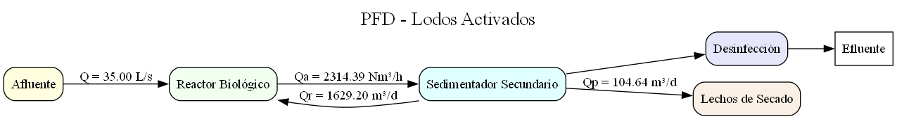

4. Resultados detallados del diseño

4.1 Estimación de DBO en el efluente
Parámetro | Valor
DBO soluble que escapa del tratamiento (mg/L) | 5.5854
Eficiencia tratamiento biológico | 0.978518
Eficiencia conjunta de planta | 0.942308

4.2 Diseño del reactor biológico
Parámetro | Valor
Tiempo de retención celular mínima (d) | 0.337838
DBO salida recalculada (mg/L) | 1.759201
SSVLM (mg/L) | 2801
Volumen del reactor (m3) | 2302.061584
Relación F/M calculada | 0.121934
TRH recalculado (h) | 18.27033
Área tanque (m2) | 1046.391629
Ancho tanque rectangular (m) | 22.9
Longitud tanque rectangular (m) | 45.7

4.3 Producción de lodos
Parámetro | Valor
Rendimiento observado | 0.375319
Masa lodo volatil purgado (kg/d) | 288.751694
Masa lodo total (kg/d) | 360.939617
Masa lodo a purgar (kg/d) | 315.579617
Caudal de purga de lodos (m3/d) | 104.639163
Caudal de recirculación (m3/d) | 1629.202539
Relación de recirculación | 0.538757

4.4 Requerimiento de oxígeno y aireación
Parámetro | Valor
Demanda por síntesis (kg O2/d) | 723.949556
Demanda endógena (kg O2/d) | 249.150089
Demanda por nitrificación (kg O2/d) | 1036.476
Requerimiento de oxígeno (kg O2/d) | 2009.575645
Tasa transferencia estándar O2 (kg O2/h) | 145.290139
Caudal de aire normal (Nm3/h) | 300.87071
Caudal de aire corregido (Nm3/h) | 2314.390076
Caudal de aire volumétrico (m3/h) | 2572.072865
Potencia requerida (kW) | 36.03836
Potencia requerida (HP) | 49.031782
Número de difusores | 1029

5. Observaciones de diseño
- La relación F/M calculada se encuentra en un rango típico de diseño.
- El TRH calculado se encuentra en un rango razonable para el proceso.
- La concentración de SSVLM es compatible con un diseño convencional de lodos activados.
- El caudal de aire corregido estimado para el sistema es de 2314.390076 Nm³/h.

6. Conclusión
La presente memoria resume los principales resultados del dimensionamiento del sistema de lodos activados y su línea de aireación, con base en los datos de entrada y criterios adoptados en el aplicativo PTAR Designer.

